BTS 1ère année | Lycée Victor Hugo – COLOMIERS | 22 avril 2023
Spécialité CIEL | CCF de Mathématiques  Épreuve E3 – Sous épreuve U31 | Durée 55 min

NOM – PRENOM :

Un ordinateur doté d’un tableur et du logiciel GEOGEBRA est mis à la disposition du candidat qui pourra également utiliser sa calculette scientifique.
Aucun document n’est autorisé.
L’usage du téléphone est interdit.
La clarté du raisonnement et la qualité de la rédaction entreront pour une part importante dans l’appréciation
des copies.

Dans la suite du document, ce symbole signifie « appeler l’examinateur »

 Appeler le professeur pour expliquer votre démarche même si celle-ci est inaboutie.

Si l’examinateur n’est pas immédiatement disponible lors de l’appel, poursuivre le travail en attendant sa venue.

Ce sujet comporte 8 pages et est constitué de trois exercices indépendants ainsi que de deux appels professeur.
Un signal TTL est un signal défini comme :
- Niveau logique bas entre 0 et $V_{IL}=0,8$ Volts
- Niveau logique haut entre $V_{IH}=2$ Volts et 5 Volts.
Ainsi si un signal est entre 0 et 0,8 Volts alors il est considéré comme au niveau BAS et s’il est entre 2 et 5 volts alors il est considéré au niveau HAUT. Entre ces deux valeurs, on dit que le signal est NON DEFINI.
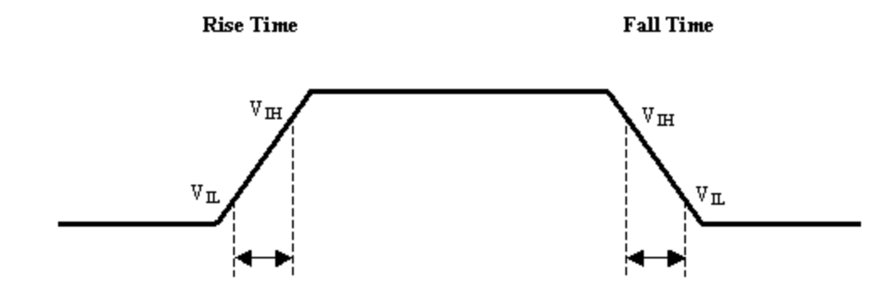
Les temps seront exprimés en millisecondes
Dans tout le devoir, les valeurs seront arrondies au millième sauf consigne contraire.
EXERCICE 1 :
La vitesse de transmission des informations de ce type peut être modélisée par une suite $\left(u_{n}\right)$ définie sur $N$ par la relation :
$$u_{n+1}=0.8u_{n}+3$$
Avec $u_{n}$ la vitesse de transmission en bit par milliseconde et $n$ le nombre de millisecondes après le début de l’observation.
Ainsi $u_{0}$ sera la vitesse de transmission à l’instant $0$. On supposera que $u_{0}=0$.
- Calculer les valeurs de $u_{1}$ et $u_{2}$

On considère une suite $\left(v_{n}\right)$ définie pour tout entier naturel $n$ par $v_{n}=u_{n}-15$.
- Montrer que $\left(v_{n}\right)$ est une suite géométrique de raison 0.8 et de premier terme $v_{0}=-15$.

- Exprimer alors $v_{n}$ en fonction de $n$.

- Exprimer alors $u_{n}$ en fonction de $n$.

- Déterminer la limite de la suite $\left(u_{n}\right)$ et donner une interprétation de cette valeur dans le contexte de l’énoncé.

On considère que la transmission est stable à partir du moment où la vitesse de transmission est supérieure à 14 bits / milliseconde.

- Compléter l’algorithme suivant afin qu’il calcule le premier $n$ pour lequel la vitesse de transmission est stable. Donner alors cette valeur.
U = …
N = …
Tant que …
U = …
N = …

EXERCICE 2 :
PARTIE A :
On modélise le passage du niveau BAS au niveau HAUT par la fonction $f$ définie sur $[0; +∞[$ par :
$$f\left(t\right)=5-be^{kt}$$
Avec $b$ et $k$ deux paramètres réels et $t$ le temps en milliseconde.
On se situe donc dans la partie « Rise Time » (passage du niveau BAS au niveau HAUT). On supposera qu’à l’instant $t=0$ la tension est égale à 0 Volts.
- Donner sans aucune justification la valeur de $f\left(0\right)$.

- En déduire la valeur du paramètre $b$.

- Le signal doit atteindre la valeur $V_{IH}=2 V$ avant l’instant $t=1$ ms. Déterminer la plus grande valeur de $k$ arrondie au centième qui respecte cette condition.

 Appeler le professeur pour expliquer votre démarche même si celle-ci est inaboutie.

PARTIE B :
On modélise maintenant le passage de l’état HAUT à l’état BAS par la fonction $g$ définie sur $[0; +∞[$ par :
$$g\left(t\right)=5e^{-0,5t}$$
On supposera qu’à l’instant $t=0$ le signal est déjà à l’état haut.
- Déterminer par le calcul l’expression de la fonction dérivée $g^{'}\left(t\right)$.

- Dresser alors le tableau de variation de la fonction $g$.

- Déterminer au bout de combien de temps, arrondi au centième de ms le signal passera à l’état BAS c’est-à-dire quand la tension deviendra inférieure à $0.8$ volts.

EXERCICE 3 :
On considère maintenant que le signal précédent fait partie d’une série de signaux envoyés toutes les 10 ms. Chaque petit bout de signal permettra de coder des bits de valeurs 0 et 1.
On suppose qu’un message est composé de bits dont les valeurs sont réparties de la manière suivante :
- $60\%$ de bits à 0
- $40\%$ de bits à 1
De plus on suppose qu’un bit à 0 a 1% de chance d’être erroné alors qu’un bit à 1 a 5% de chance d’être erroné.
On note
- $A$ : l’évènement « le bit est à 0 »
- $\overline{A}$ : l’évènement « le bit est à 1 »
- $B$ : le bit est erroné
PARTIE A :
- Compléter l’arbre des probabilités suivant avec les probabilités correspondantes.
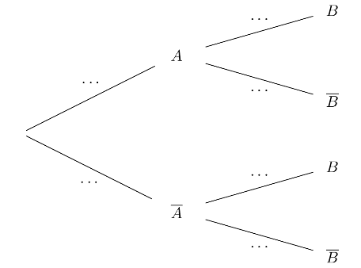
- Calculer la probabilité $P\left(A∩B\right)$ et donner une interprétation de cette valeur dans le cadre de l’énoncé.

- Montrer que la probabilité qu’un bit soit erroné est $P\left(B\right)=0,026$.

- Calculer la probabilité qu’un bit soit à 0 sachant qu’il est erroné.

PARTIE B
On étudie, au hasard, de manière identique et indépendante, un échantillon de 128 bits. On admet que la probabilité qu’un bit soit erroné est de $p=0,026$. On suppose que le nombre de bits est suffisamment grand pour que ce choix puisse être assimilé à un tirage avec remise.
On appelle $X$ la variable aléatoire qui donne le nombre de bits erronés
- Justifier que $X$ suit une loi binomiale dont on précisera les paramètres.

- Déterminer $P\left(4≤X≤10\right)$

- Déterminer $P\left(X=0\right)$

- Déterminer la probabilité d’obtenir au moins un bit erroné .

PARTIE C
On suppose maintenant que l’on transmet $n$ bits de manière identique et indépendante.

- Déterminer en fonction de $n$ la probabilité que tous les bits soient corrects

- Déterminer combien de bits au minimum il est nécessaire de transmettre afin que la probabilité d’en obtenir au moins 1 d’erroné soit supérieure à 0,4

 Appeler le professeur pour expliquer votre démarche même si celle-ci est inaboutie.

